课程设计报告（说明）书封面

仲恺农业工程学院
课程设计报告书

题目：酒店管理系统

学 院： 计算科学学院
专 业： 信息与计算科学
学生姓名：杨浩颖
学生学号：20162131316
指导教师：杨志伟
课程编号： 110580
课程学分： 1
起始日期： 2018.6.24-2018.6.30

目录
概述 3
1. 需求分析 3
1.1 信息要求 3
1.2 处理要求 3
1.3 功能需求分析 3
2. （数据库）概念（模型）设计 5
3. （数据库）逻辑（模型）设计 7
3.1 一般逻辑模型设计 7
3.2 具体逻辑模型设计 8
4. 调试分析 12
4.1 已解决的问题： 12
4.2 已找到原因但还未解决的问题： 12
5. 用户使用说明书 13
5.1 注册 13
5.2 登陆 13
5.3 主界面 14
5.4 订房（未实现） 14
5.5 入住 15
5.6 换房 16
5.7 退房 16
5.8 增加消费 17
5.9 房价查询 17
5.10 房扫管理 18
5.11 维修管理 18
5.12 交班 19
6. 系统评价 19
参考文献 20

概述
随着社会服务行业的发展，酒店业对自身的服务的质量和能力提高的需求越来越迫切。为了提高酒店的工作效率，缩小人力资源的开销,系统化，电子化，自动化酒店管理系统应运而生。
由于此系统暂时没有实装，对于一些不同酒店有不同需求的功能采取牺牲封闭性换取通用性的设置。本系统就是面向酒店前台的管理系统，对于酒店前台最需要订房，入住登记，换房，消费记录，房价查询，退房的功能提供了一个操作快捷，界面友好，灵活性高的图像用户界面。
其次，在次系统操作的人必须是在正确输入员工姓名和密码的前台操作员才可以使用，此系统并没有直接提供对房价的修改功能，只有通过对数据库的直接修改或有更高的权限才能修改房价（未实现）。对于酒店收入支出的每一笔帐都会记录，并提供了非正常渠道的收支记录提供备注功能，方便查账人员的工作。有相对的安全性和封闭性。对与近年流行的移动支付（以微信，支付宝），本系统也相应地提供了一些相关选择。

- 需求分析
  - 信息要求
用户需要得到当前的房间信息（房态，房型，房价），住客信息（姓名，性别，身份证号码，电话号码），登记信息，消费记录，账务信息。
  - 处理要求
对住客信息，登记信息，消费记录，换房记录，退房记录，账务的插入；
对房间信息（房态），登记信息（价格），换房记录（换房费用），退房记录（退房费用）的修改
(图1)
  - 功能需求分析
前台管理员登陆：通过员工号和密码登陆进入此系统
员工注册：对于进入此系统的开发式注册。（本功能在实装时需根据酒店的需要，把注册权限转交给特定人员如酒店的人力资源部）
住房预定：对预定住客的信息的记录以及对不同房间资源在互斥时间上的分配和回收（未实现）
入住登记：对于散客，预定住客以及团体客信息的登记：包括住客姓名,性别，身份证号，电话号码，入住类型，住客数量，入住时间，入住时长，预计退房时间，支付类型，折扣，押金，房费（自动计算，可更改），余额，团体，备注，以及房态更改
换房：提供对住客换房的记录，包括换房住客的姓名，换出房价号和换入房价号，换房产生的费用和原因的记录，房态更改。
增加消费：包括对以房间为单位的不同消费项，数量，价格，消费时间，是否付款的记录
退房：对于在住客人信息的注销，住客押金，房费，以及消费明细的核对和结算。
房价查询：对于数据库中不同类型的房价的查询
房扫：对于被住过的房间（脏房），在房扫人员确认已经被清扫后，前台人员通过此功能把脏房设置成干净房
维修管理：对于有特殊原因不能使用的房间，前台管理人员可通过此功能将其设置成停用房，并可以备注停用原因，当在主界面点击停用房时显示停用原因。
交班：前台操作人员用此功能提供的账务查询功能进行确认交接
图1为系统流程简图

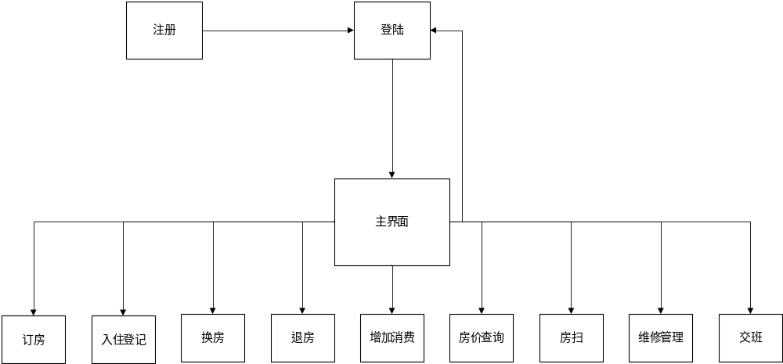

(图1)

- （数据库）概念（模型）设计
基本项构思ERD的四条基本原则：
①原则1 （确定实体）：能独立存在的事物，例如人、物、事、地、团体、机构、活动、事项等等，在其有多个由基本项描述的特性需要关注时，就应把它作为实体。
②原则2 （确定联系）：两个或多个实体间的关联与结合，如主管，从属，组成，占有，作用，配合，协同等等，当需要予以关注时，应作为联系。实体间的联系可分为一对一、一对多、多对多等三类，在确定联系时还要确定其类型。
③原则3 （确定属性）：实体的属性是实体的本质特征。实体应有标识属性（能把不同个体区分开来的属性组），并指定其中一个作为主标识。联系的属性是联系的结果或状态。
④原则4（一事一地）：信息分析中得到的基本项要在且仅在实体联系图中的一个地方作为属性出现。

经过上述系统功能分析和需求总结，设计如下面所示的数据项和数据结构。
管理员表（users）：用于存放管理员的数据记录，包括数据项：管理员名、密码。
住客信息表（tourist）：用来存放住客的信息，包括数据项：住客编号，住客姓名，住客性别，住客身份证号，住客电话号码。
入住登记表（tourist）：用来存放住客入住登记的信息，包括数据项：登记编码，登记住客号，房间号，入住类型，入住人数，入住时间，入住时长，支付类型，折扣，押金，挂账额，余额，团体，备注，预计退房时间，是否已经退房
房间表（Users）：用于房间属性和房态的记录，包括数据项：房间号、房型、房态
房价表（room_price）：用于房价记录，包括数据项：房型、房价。
消费项表（consumption）：用于消费项记录，包括数据项：消费项名、库存量、单价
消费记录表（consumptionRecord）：用于记录住客消费信息，包括数据项：消费编号、消费住客名、房号、消费项名、消费时间，消费数量，消费费用，是否付款。
换房记录表（changeRoomRecord）：用于记录住客消费信息，包括数据项：换房编码，换房时间，换出房间号，换入房间号，换房费用，换房备注，换房登记人，是否付款
支付类型临时表（money）：用于记录当前班次收支各类型的金额，包括数据项：收支编码，日期，现金额，信用卡额，微信额，支付宝额
收支来源表（moneyRoot）：记录当前班次的收支来源：包括数据项：班次号，登记收入，换房收支，退房收支，消费收入
根据上面的设计规划出来的实体有住客实体、管理员实体、房间实体、消费项实体（（由于使用的有10个表，表的数据项有的多达16个，为了理解方便，以下只给出核心的表的E-R图，详见上文）
住客实体的E-R图如下图所示： 管理员实体的E-R图如下图所示：
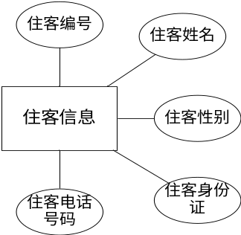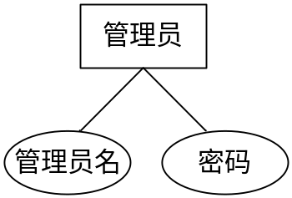
用户实体的E-R图如下图所示： 消费项实体的E-R图如下图所示：

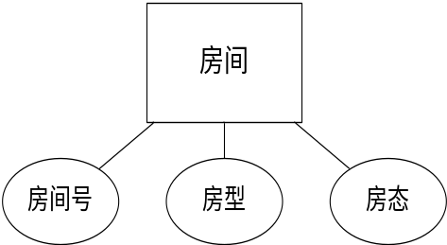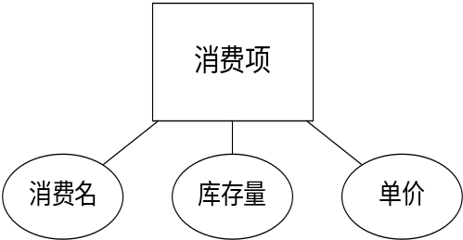

所有实体之间的的关系E-R图如下图所示：
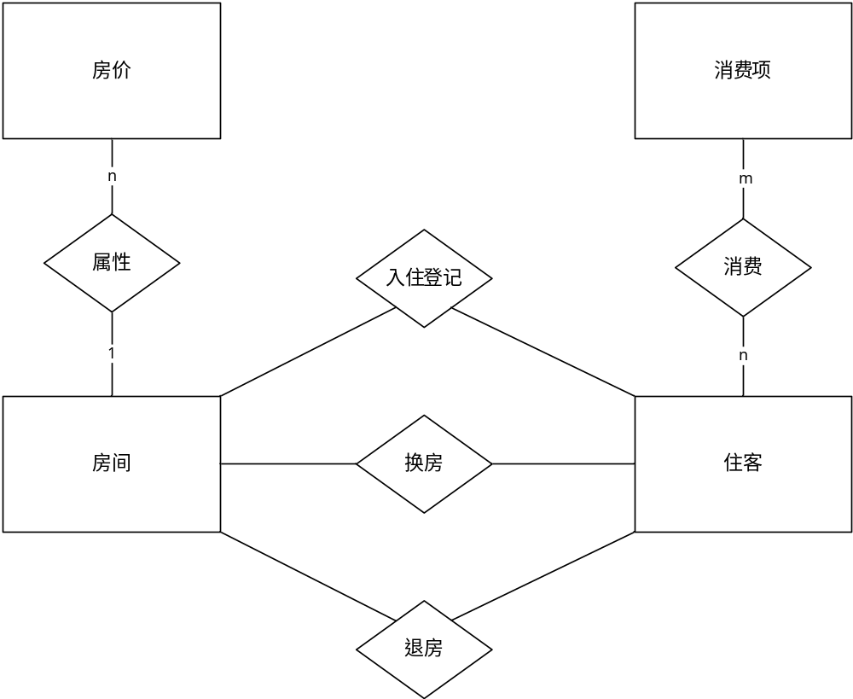
- （数据库）逻辑（模型）设计
  - 一般逻辑模型设计
关系模型的逻辑结构是一组关系模式的集合。将E-R图转换为关系模型就是要将实体型、实体的属性和实体型之间的联系转换为关系模式。
由ERD导出一般关系模型的四条原则；
①一个1：1联系可以转换为一个独立的关系模式，也可以与任意一端对应的关系模式合并。如果软换为一个独立的关系模式，则与该联系相连的各实体的码以及联系本身的属性均转换为关系的属性，每个实体的码均是该关系的候选码。如果与某一端实体对应的关系模式何明，则需要在该关系模式的属性中加入另一个关系模式的码和联系本身的属性。
②一个1：n联系可以转换为一个独立的关系模式，也可以与n端对应的关系模式合并。如果转换为一个独立的关系模式，则与该联系相连的各实体的码以及联系本身的属性均转换为关系的属性，而关系的码为n端实体的码。
③一个m：n联系转换为一个关系模式。与该联系相连的各实体的码以及联系本身的属性均转换为关系的属性，各实体的码组成关系的码或关系码的一部分。
④3个或3个以上实体间的一个多元联系可以转换为一个关系模式。与该多元联系项链呢的各实体的码以及联系本身的属性均转换为关系的属性，各实体的码组成关系的码或关系码的一部分。

根据以上原则将E-R图转换成的关系模式如下：
管理员（管理员名，密码）
住客（住客编号，住客姓名，住客性别，住客身份证号码，住客手机号码）
入住登记（登记编码，登记住客号，房间号，入住类型，入住人数，入住时间，入住时长，支付类型，折扣，押金，挂账额，余额，团体，备注，预计退房时间，是否已经退房）
房间（房间号，房型，房态）
房价（房型、房价）
消费项（消费项名，库存量，单价）
消费记录（消费编号、消费住客名、房号、消费项名、消费时间，消费数量，消费费用，是否付款）
换房记录（换房编码，换房时间，换出房间号，换入房间号，换房费用，换房备注，换房登记人，是否付款）
支付类型临时表（收支编码，日期，现金额，信用卡额，微信额，支付宝额）
收支来源（班次号，登记收入，换房收支，退房收支，消费收入）

  - 具体逻辑模型设计
根据一般逻辑设计画出数据字典：

管理员表
数据项 | 数据类型 | 是否为空 | 说明
Users_name | Varchar(10) | 否 | 账号
Users_password | Char(20) | 是 | 密码

住客表
数据项 | 数据类型 | 是否为空 | 说明
Tourist_num | int | 否 | 住客编号
Tourist_name | char(20) | 是 | 住客姓名
Tourist_sex | char(20) | 是 | 住客性别
Tourist_id | char(20) | 是 | 住客身份证号码
Tourist_phoneNum | char(20) | 是 | 住客手机号码

入住登记表
数据项 | 数据类型 | 是否为空 | 说明
Id | Int | 否 | 入住编号
Tourist_num | Char(20) | 否 | 住客编号
room_num | Char(20) | 否 | 房间号
Type | Char（20） | 是 | 入住类型
Num | Int | 是 | 入住人数
CheckIn_time | Date | 是 | 入住时间
checkIn_days | Int | 是 | 入住时长
Pay_type | Char(20) | 是 | 支付类型
Discount | Float | 是 | 折扣
Deposit | Money | 是 | 押金
Cost | Money | 是 | 房费
Debt | Money | 是 | 余额
Organization | Char（50） | 是 | 团体
Tip | Char（200） | 是 | 备注
CheckOut_time | Date | 是 | 预计退房时间
IsCheckOut | Int | 是 | 是否退房

房间表
数据项 | 数据类型 | 是否为空 | 说明
Room_num | Char(20) | 否 | 房号
Room_type | Char(20) | 是 | 房型
Room_status | Char(20) | 是 | 房态

房价表
数据项 | 数据类型 | 是否为空 | 说明
Room_type | Char(20) | 否 | 房型
Type_price | Money | 是 | 房价

消费项表
数据项 | 数据类型 | 是否为空 | 说明
Consumption | Char（20） | 否 | 消费项
StockNum | Int | 是 | 库存量
Price | Money | 是 | 单价

消费记录表
数据项 | 数据类型 | 是否为空 | 说明
Id | Int | 否 | 消费记录编号
Tourist | Char（20） | 是 | 消费住客
Room_num | Char(20) | 是 | 房价号
Consumption | Char（20） | 是 | 消费项
Date | Date | 是 | 消费时间
Num | Int | 是 | 消费个数
Sum | Money | 是 | 消费金额
IsPay | Char（20） | 是 | 是否付款

换房记录表
数据项 | 数据类型 | 是否为空 | 说明
ChangeRoom_num | Int | 否 | 换房编号
ChangeRoom_date | Date | 是 | 换房时间
ChangeRoom_outRoom | Char(20) | 是 | 换出房间
changeRoom_inRoom | Char(20) | 是 | 换入房间
ChangeRoom_cost | Money | 是 | 换房费用（可为负）
changeRoom_tip | Char(50) | 是 | 换房备注
changeTourist | Char(20) | 是 | 换房登记人
isPay | Char（20） | 是 | 是否付款

收支类型临时表
数据项 | 数据类型 | 是否为空 | 说明
Id | Int | 否 | 收支编号
Date | Date | 是 | 收支时间
Cash | Money | 是 | 现金收支
Credit | Money | 是 | 信用卡收支
Wechat | Money | 是 | 微信收支
Alipay | Money | 是 | 支付宝收支

收支来源表
数据项 | 数据类型 | 是否为空 | 说明
Bc | Varchar(20) | 否 | 班次号
checkIn | Money | 是 | 入住收支
changeRoom | Money | 是 | 换房收支
Checkout | Money | 是 | 退房收支
Consumption | Money | 是 | 消费项收支

- 调试分析
  - 已解决的问题：
·安装qt4.83并调试qt的运行环境
(按照网上的教程一步步做)
·qt连接数据库
（源文件中的connectionsql.cpp就是用来连接数据库的）
·qtdesigner和qtcreater中资源包的导入
（通过创建一个qrc）
·qt中使用qtdesigner插入图片时使其子类不继承当前窗口的方法
在designer的样式表中加入如下代码：
#baseUi{border-image: url(:/1/bgi/899fa01e5d731610397b1f488fe5258a.jpg);
}
#baseUi *{border-image: url();
}
其中baseUi为对象名，括号内为图片路径

·qt中的中文乱码问题的解决
（使用trutf8（）函数）
·对c++指针栈溢出报错的调试
·对程序关闭时跳出该内存不能为read的调试
  - 已找到原因但还未解决的问题：
主界面中点击增加消费按钮：如果不选择房间就选择消费项程序会终止退出，原因是增加消费的界面中，当点击选择消费项后（tableWidget_2类）系统会尝试读取另一个tableWidget的currenitem，但此时的tableWidget.currentitem为空，所以程序终止
- 用户使用说明书
  - 注册
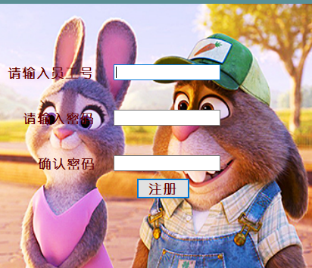

  - 登陆
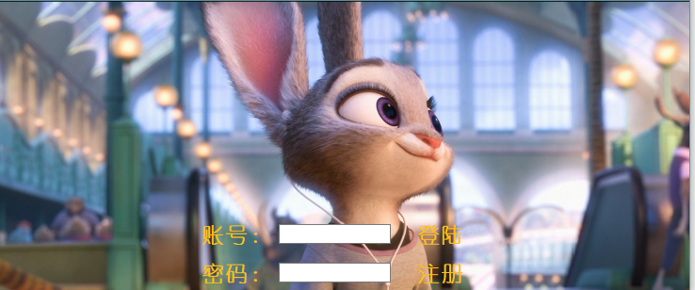

  - 主界面
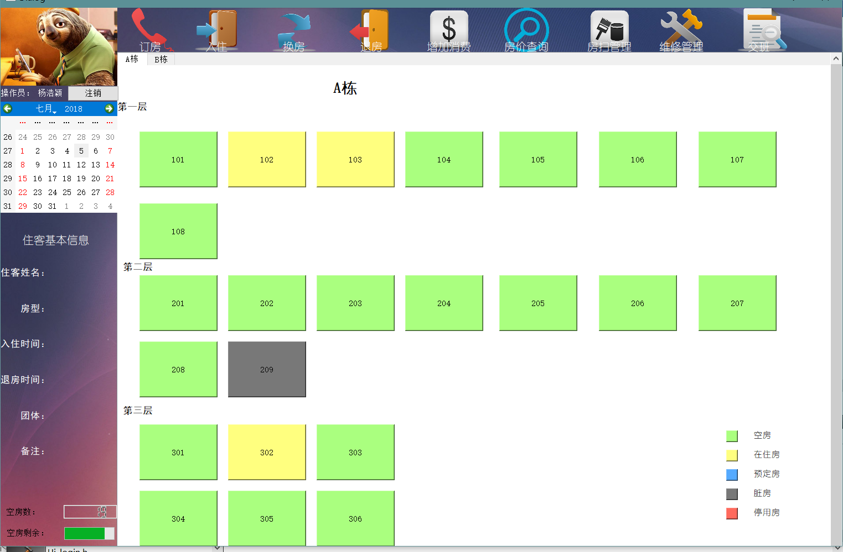
左上角是当前前台管理人员的姓名，单机注销按钮可退回登陆界面，下面是日历，在下来是住客基本信息表，再下来是空房数和空房剩余百分百比的电池图，右边上面是本系统的9个功能，下面会一个个介绍。有边这个框里显示的时酒店房态表，当单击一个已住房后会显示住客的基本信息，单击一个停用房会显示停用原因，右下角为房态图示。

  - 订房（未实现）
此功能由于建表时没有考虑到酒店房间的时间互斥，如果要实现此功能，需要重新设计表格，由于时间关系，暂时把次功能合并到入住功能中。

  - 入住
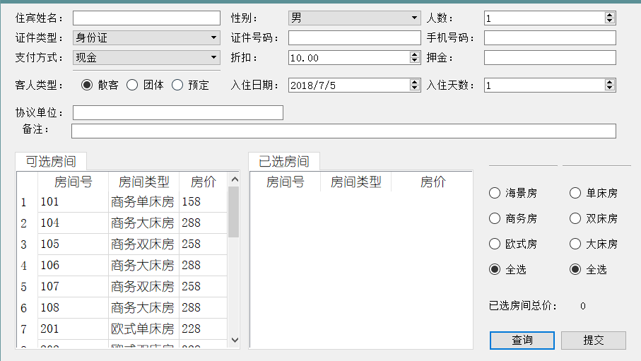
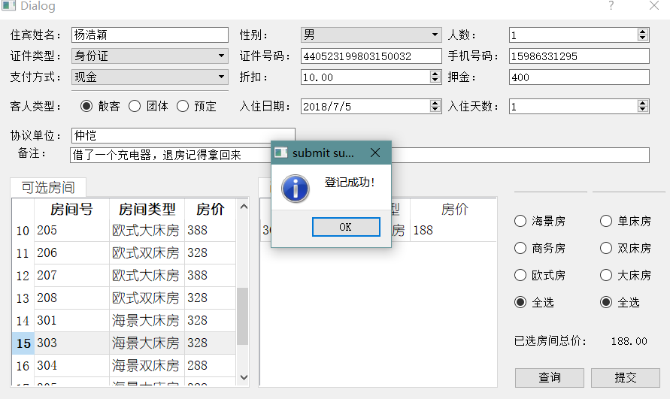
输入住客的基本信息之后，在右边选择需要的房型后按下查询，选出需要的房型，根据右下角的房间总价想顾客收取押金，选择支付类型后完成入住登记

  - 换房
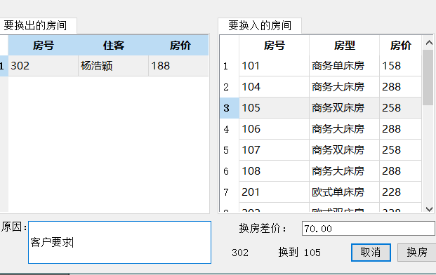
单击要换出的房间和要换入的房间，确认换房费用后选择换房（不用向住客收取费用，因为换房费用直接记载住客名下，退房时再结算）

  - 退房
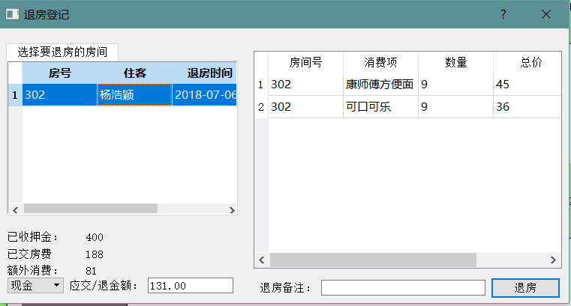
单价要退房的房间，根据系统显示和住客确认核对无误后选择支付类型后向住客收取费用后单退房按钮完成退房

  - 增加消费
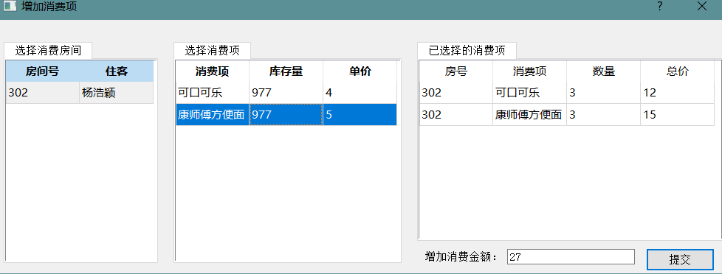
先单击选择要消费的房间，在点击消费项，点击一次数目加一（一定要先选房间，先消费项系统会报错，详见4.2）
  - 房价查询
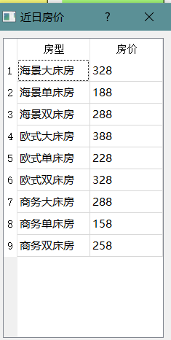
单击房价查询按钮查看实时房价

  - 房扫管理
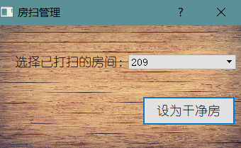
在客房部的人确认清扫后在下拉框中选择一个脏房设置为干净房

  - 维修管理
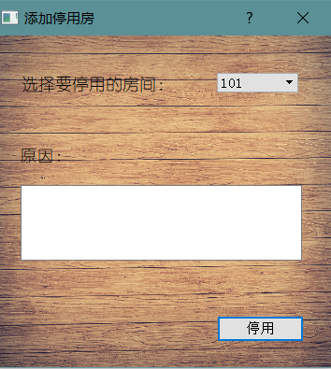
选择一个非已住房，在填上停用原因和时间后，单击停用功能

  - 交班
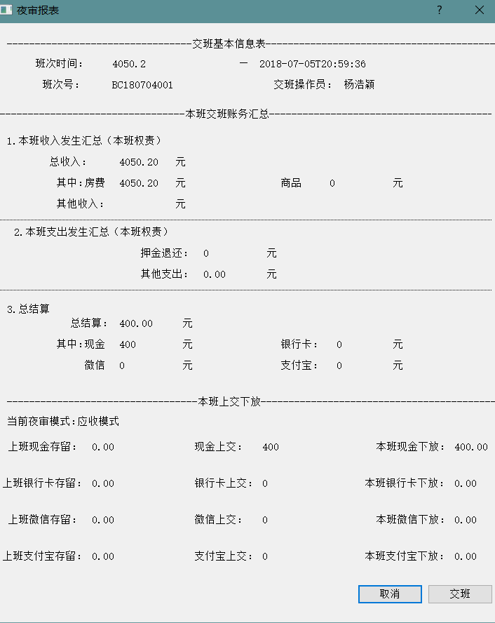 在交班是单击交班按钮，在核对本班的账务信息无误后单击交班按钮完成交班，重新登陆。

- 系统评价
这次课程设计选了这个酒店管理系统的原因之一是本人在一个小酒店的前台部兼职过1个月，虽然只是助手，但偶尔也要使用那里的酒店管理系统，对酒店管理系统有一定的了解，对酒店内部的结构有一定的了解。
这次课程是我第一次写gui，第一次用qt4.83（边学边做），也是我写过代码量最大的一个实验（平时很少coding）。
从前几天的摸爬滚打，调bug都要别人来帮(特别感谢帮我调bug的两位同学)，到后来自己可以调试出bug，每个功能的实现都给我一种难以言喻的成就感。
通过这次课设，我学习了qt相关的知识，从完全不会写gui到入门，意识到对数据库表与表直接的联系的重要性，熟悉数据库设计步骤（需求分析，建表确实很重要，很多人都忽视了这一点导致要重新建表，甚至重新写课设的，我的订房功能未实现就是我忽视了建表的重要性，想着到时再改表就行，但其实没这么简单！）
这次课设做的系统还有很多不足：注册登陆功能做得先当粗糙，也没有弄手机验证或微信验证，订房功能没有实现，导致原本打算实现的远期房态查询功能也没做（虽然时间可能不够，因为对qt和c++不是很熟练），在主界面的基本房态信息图中不能分类查看（因为还没有找到批量处理主界面中房价按钮的方法），交班功能时间也是仓促勉强实现，对应的表也是后来才加上去的。

参考文献
[1] 王婷, 魏彤. 酒店管理系统的建模与设计[J]. 科学技术创新, 2010(35):131-132.
[2] 贺宁, 苏伟忻. 基于VB的中小型酒店管理系统[J]. 科技、经济、市场, 2009(7):108-109.
[3] 彭伟民, 唐平, 易珺. 基于需求的酒店管理系统的建模与实现[J]. 计算机技术与发展, 2005, 15(10):75-77.
[4] 王菁. 酒店管理系统设计[J]. 办公自动化, 2010(4):23-27.
[5] 郭翔, 王玉涛, 赵海洋. 酒店管理系统的设计与应用[J]. 中小企业管理与科技(上旬刊), 2009(5):284-284.
[6] 牛钰鑫. 酒店管理系统的设计与实现分析[J]. 电子制作, 2013(22):258-258.
[7] 曾艳. 中小型酒店管理系统的设计与实现[D]. 厦门大学, 2013.
[8] 米雨. 中小型酒店管理系统的设计与实现[D]. 电子科技大学, 2011.
[9] 高捷. 福建省延华酒店管理系统的设计与实现[D]. 电子科技大学, 2013.
[10] 肖俊. 酒店管理系统的设计与实现[D]. 电子科技大学, 2012.

